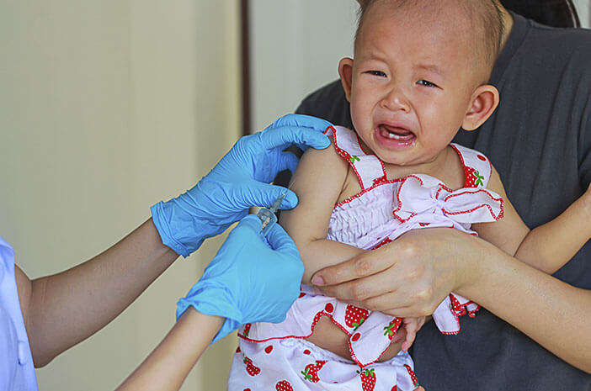
PUSKESMAS UMBULHARJO MENGADAKAN PEMBERIAN IMUNISASI PADA BULAN IMUNISASI ANAK NASIONAL

(Pelaksanaan Imunisasi Anak Pada Puskesmas Umbulharjo)

Umbulharjo, Yogyakarta - Bulan Imunisasi Anak Nasional (BIAN) Puskesmas Umbulharjo mengadakan upaya promotif dengan memberikan tiga imunisasi. Kegiatan ini dilakukan pada tanggal 23 April 2024.
Kegiatan dilaksanakan untuk menciptakan masyarakat Indonesia yang sehat dan sebagai program promotif preventif untuk anak- anak.
Menteri Kesehatan (Menkes) mengatakan, saat ini peerintah telah menambah tiga antigen imunisasi baru ke dalam program imunisasi nasional. Menjadikan terdapat 14 jenis vaksin yang wajib dipenuhi. Ketiga jenis imunisasi tersebut, yaitu imunisasi HPV untuk pencegahan kanker seviks, PCV untuk pneumonia dan Rotavirus untuk mencegah diare.
Adanya ketidaksetujuan masyarakat pada pemberian imunisasi pada anak dikarenakan minimnya informasi mengenai manfaat dari imunisasi. Karena dari itu Puskesmas Umbulharjo menjelaskan bahwa imunisasi untuk membentuk kekebalan tubuh dan tidak mudah terkena virus penyebab penyakit. Dan untukk mendukung dan melaksanakan imunisasi dalam meningkatkan derajat kesehatann anak.
Menkes meyakini semakin banyak praktisi kesehatan yang memberikan edukasi kesehatan akan meningkatkan kepercayaan masyarakat untuk memberikan imunisasi kepada anggota keluarganya.

Info Kontak
Aditya Putri Anggraini
Universitas Ahmad Dahlan
089617884290
2300029168@webmail.uad.ac.id

